Opowiadanie "Cztery motylki " Wiera Badalska

Na zielonej łące pod lasem fruwały wesoło cztery motylki.

Jeden był biały jak kwiatek rumianku.

Drugi - żółty jak kwiatek dziewanny.

Trzeci błękitny jak kwiatuszek cykorii.

A czwarty?

Czwarty był jeszcze inny. Miał szarobrązowe skrzydełka niby kora

topoli rosnącej pod lasem.

Dobrze było motylkom na łące. Fruwały z kwiatka na kwiatek i spijały

słodki, wonny sok.

Wtem od strony lasu, łopocząc skrzydłami, nadleciała niby czarna

chmura – wrona.

Głodna była. Z daleka dojrzała motylki i wielką miała na nie ochotę.

Ale motylki także spostrzegły grożące niebezpieczeństwo.

Przez chwilę kręciły się bezradnie, trzepotały skrzydełkami.

-Gdzie by tu się skryć?

A na łące pełno kwiatów...

Przysiadł więc biały motylek na rumianku – ani go widać.

Wtulił się żółty w kwiatuszek dziewanny – jakby jeszcze jeden płatek

przyrósł.

Przycupnął błękitny na kwiatuszku cykorii, co nad rowem rosła – i

zniknął.

A ten czwarty, szarobrązowy, długo fruwał nad łąką. Przerażony był

bardzo, bo wrona była tuż... tuż! Przysiadł więc prędziutko na pniu

topoli, przytulił się do szarobrązowej kory i już go nie ma.

Przyleciała wrona nad łąkę. Rozgląda się. Co się stało? Gdzie

podziały się cztery motylki? Przecież fruwały tu przed chwilą.

Pokręciła zdumiona głową, zakrakała ze złości i, jak niepyszna,

odleciała do lasu.

Motylki zerwały się po chwili z gościnnych kwiatków i znów beztrosko

fruwały nad pachnącą łąką.

Ach, ale wrona? Bardzo była zdziwiona.

A minę miała taką – O!...

[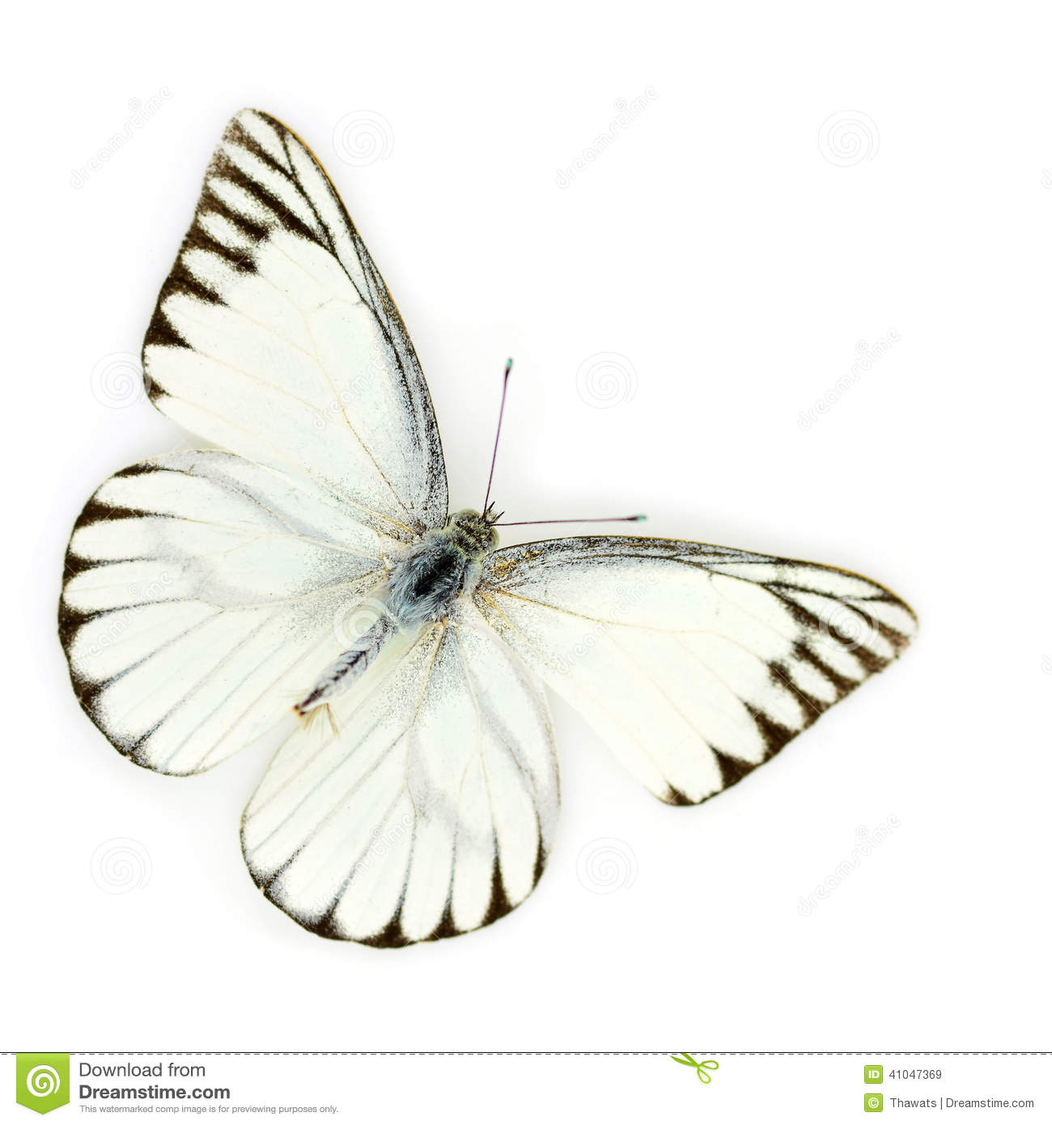](https://www.google.pl/url?sa=i&url=https%3A%2F%2Fpl.dreamstime.com%2Fzdj%25C4%2599cie-stock-bia%25C5%2582y-motyl-image41047369&psig=AOvVaw2KoVb_OyEtaosXrFBiLncw&ust=1589544653057000&source=images&cd=vfe&ved=0CAIQjRxqFwoTCJja8bWps-kCFQAAAAAdAAAAABAD) [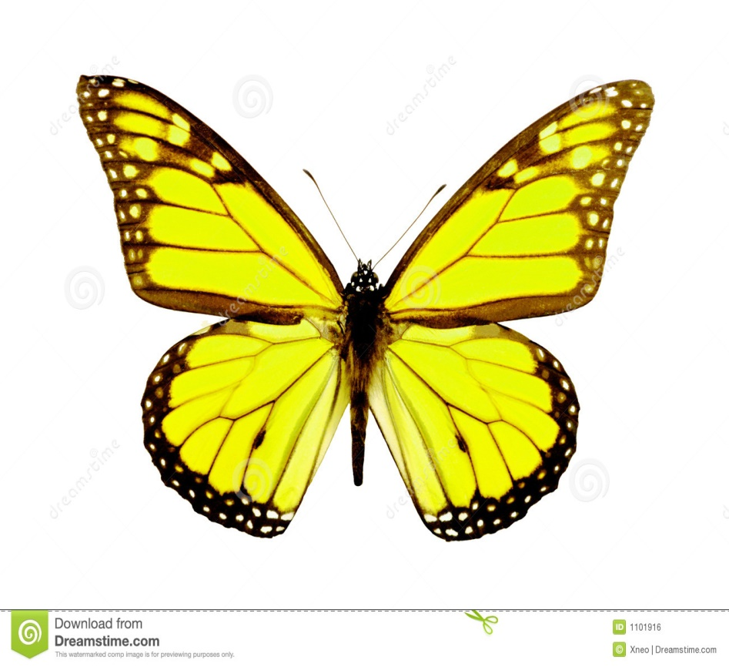](https://www.google.pl/url?sa=i&url=https%3A%2F%2Fpl.dreamstime.com%2Fobraz-royalty-free-%25C5%25BC%25C3%25B3%25C5%2582ty-motyl-image1101916&psig=AOvVaw3NhERynOZbzXTgmkbJxSE8&ust=1589544721758000&source=images&cd=vfe&ved=0CAIQjRxqFwoTCOi37Nips-kCFQAAAAAdAAAAABAD) [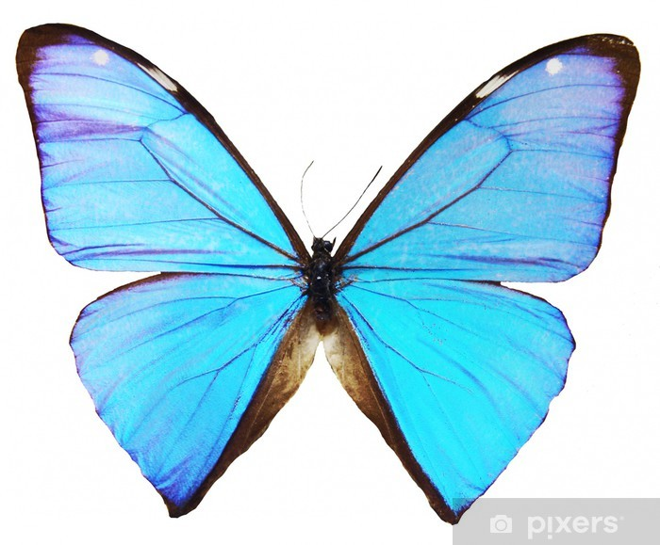](https://www.google.pl/url?sa=i&url=https%3A%2F%2Fpixers.pl%2Ffototapety%2Fblekitny-motyl-20557271&psig=AOvVaw2BsNC715u8Y_S92AZ1pJnX&ust=1589544785311000&source=images&cd=vfe&ved=0CAIQjRxqFwoTCICu4_eps-kCFQAAAAAdAAAAABAD) [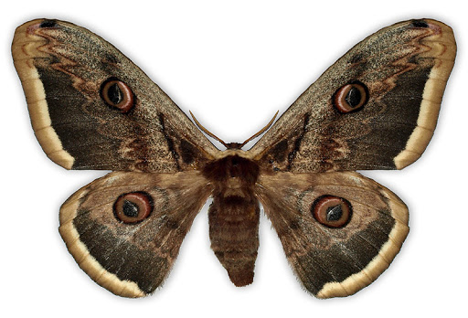](https://www.google.pl/url?sa=i&url=http%3A%2F%2Fapollo.natura2000.pl%2Fmotyle.php%3Fdzial%3D2%26kat%3D12&psig=AOvVaw1Ip5bFMkXGgDcj2Mom6pUA&ust=1589544846261000&source=images&cd=vfe&ved=0CAIQjRxqFwoTCLiE8pWqs-kCFQAAAAAdAAAAABAK)